Тема урока: Звуковой состав слова. Гласные.
Тип урока: урок изучение нового материала
Цели:
обучающие: сформировать знания учащихся по теме «Гласные»; развивать фонематический слух, навык звукового анализа и синтеза; совершенствовать артикуляционную моторику; формировать четкое представление «фонема-графема», формировать умение подбирать заглавную букву в начале имени, читать открытые и закрытые слоги с гласными первого ряда.
воспитательные: добиться понимания того, что правильная речь является показателем индивидуальной культуры человека; формировать способность к самооценке на основе наблюдения за собственной речью.
развивающие: учить сотрудничать с педагогом и сверстникам при решении учебных проблем, объяснять свой выбор, строить фразы, отвечать на поставленный вопрос, аргументировать; ориентироваться в пространстве; совершенствовать графомоторный навык; развивать память, внимание, мышление.

Оборудование: доска, магниты, карточки с прописными буквами (гласные первого ряда), зеркала, ручки, тетради, карандаши красного цвета, для каждого ученика индивидуальные карточки для чтения (см. Приложение 1), карточки с именами с пропущенной первой гласной (см. Приложение 2), изображения «дом», «ухо», «акула», «астра» со схемами данных слов (см. Приложение 3), индивидуальные карточки для определения места звука в слове (см. Приложение 4)

Ход урока
Орг. момент
Логопед: Здравствуйте ребята. На прошлом занятии мы говорил с вами о том, как образуются звуки. Давайте вспомним, что помогает нам произносить звуки?
Дети: Голосовые связки, язык, зубы, губы
Логопед: Скажите, а как называются звуки, при произнесении которых, воздушная струя проходит свободно и не встречает преграды на своем пути?
Дети: Гласные!
Логопед: Сейчас я произнесу звук, но без голоса, почти шепотом, а вы отгадаете, что за звук я назвала.
По беззвучной артикуляции дети отгадывают гласные звуки 1-ого ряда. После отгадывания ученик получает карточку с соответствующей буквой и прикрепляет ее на доску с помощью магнита.
Объявление темы
Логопед: Итак, ребята, тема нашего занятия- гласные. Сегодня мы научимся их отличать от других звуков, а также определять их место в слове.
Основная часть урока
Дифференциации гласных на уровне звуков
Логопед: Я буду произносить звуки, если услышите гласный-хлопните.
А, П, О, К, Д, У, Ы, Р, Ж, А, Э, Ф
Дифференциация гласных на уровне слога
Логопед: Я буду называть слоги, а вы запишите только гласные. Например, (доска): Я скажу «ах», вы запишите только «а», потому что х - не гласный.
Ученики открывают тетради и, пропустив одну строку от предыдущей работы, записывают в строчку ряд гласных из слогов, которые диктует логопед.
ПА, РУ, ТО, ЖА, ЭХ, АВ, УС, ЫР, УХ
Самопроверка. Один из учеников диктует записанные им гласные, остальные проверяют.
Артикуляционная гимнастика.
Раздаются зеркала, ученики выполняют артикуляционную гимнастику. Упражнения «Улыбка», «Трубочка», «Заборчик». Сначала показывает логопед, затем выполняют дети с контролем перед зеркалом. Упражнения динамические. Выполняются под счет, весь комплекс-5 раз.
Чтение слогов
Логопед раздает индивидуальные карточки для чтения.
Логопед: Давайте рассмотрим карточку №1. Кто изображен в центре?
Дети: Лунтик!
Логопед: Какой первый звук в слове «Лунтик»?
Дети: Л
Логопед: Давайте присоединим этот звук к гласным, которые изображены в облачках и прочитаем их вместе.
Дети читают: ла, лу, ло, лы
Переходим к работе с карточкой №2
Логопед: Что изображено в центре?
Дети: Пчелка Майя
Логопед: Назовите первый звук в имени пчелки?
Дети: М
Логопед: Давайте прочитаем. Но сначала будем называть гласный звук, который записан в облачке, а потом присоединим звук М.
Дети: ым, ом, ам, ум
Физкульт. минутка
Логопед: Вы отлично потрудились, а сейчас время отдохнуть. Какое время года сейчас?
Дети: Осень.
Логопед: Осенью часто дует …?
Дети: Ветер!
Логопед: Вот и наша игра будет называться «Ветер». Давайте вспомним, как дует ветер: «Ууууууу». Вы будете послушным ветром и будете выполнять мои команды.
Дети садятся на корточки. «Ветер дует тихо»
Дети: «Ууууу» еле слышно
Логопед: Ветер становится сильнее
Дети: «Ууууу» громче, поднимаясь в полный рост
Логопед: Ветер становится сильным
Дети: Становятся на цыпочки и громко «Уууууу»
Логопед: Начался ураган
Дети: Громко, вытянув руки вверх, «Ууууу»
Далее по убывающей с возвратом в исходное положение «Ууу» еле слышно, дети на корточках.
Вернулись к рабочим местам.
Уровень слов
Логопед: Пока мы отдыхали, к нам незаметно пробрался Буквоед. Он съел первые гласные имен, которые записаны на карточка. Ребята, помогите восстановить слова.
На столе разложены карточки с мужскими и женскими именами с пропущенной первой гласной. Ученики по очереди выбирают карточку и предлагают свой вариант пропущенной гласной.
Логопед: Ребята, но ведь эти слова обозначают имена мальчишек и девчонок, а с какой буквы мы должны писать имена?
Дети: С большой!
Логопед: Давайте впишем буквы в имена!
Дети выбирают себе по две карточки и вписывают заглавную букву, затем читают, что получилось.
На доске изображение мальчика и девочки.
Логопед: А давайте разберемся, какие имена могут подойти девочке, а какие-мальчику. Прикрепите их на доску.
Дети производят дифференциацию мужских и женских имен.

Определение места звука в слове
Детям раздаются карточки (Приложение 3)
Логопед: Ребята, посмотрите на картинку. Что изображено на ней?
Дети: Дом
Логопед: Назовите гласный звук в этом слове.
Дети: О
Логопед: А какой он по счету?
Дети: Второй.
Логопед: Посмотрите, под картинкой зашифровано слово «дом»- это схема слова. В каждом окошке живет звук из слова «дом». В первом окошке живет звук «д», во втором- «о», в третьем- «м». Возьмите красный карандаш и закрасьте то окошко, где живет гласный «о».
Дети раскрашивают второе окошко, комментируя, что звук «о» в слове «дом» находится по середине.
Аналогично проводится работа со словом «ухо», «акула» и «астра». Далее раздаются индивидуальные карточки для самостоятельной работы. (Приложение 4)
Проверка производится логопедом по мере выполнения задания учащимися.
Подведение итогов
Логопед: Итак, ребята, сегодня мы познакомились с гласными, научились отличать их от других звуков. Какое задание вам показалось самым сложным, какое самым интересным?
Придумайте и назовите слово-предмет, которое начиналось бы с гласного звука.

а
у

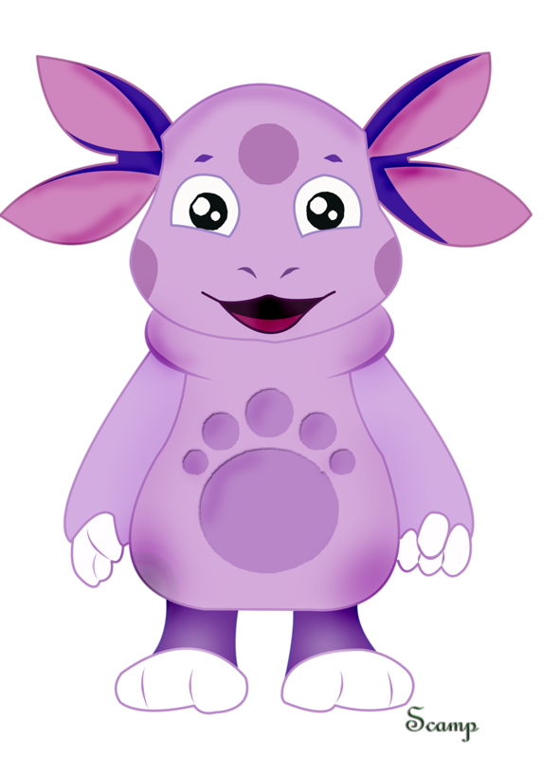
ы
о
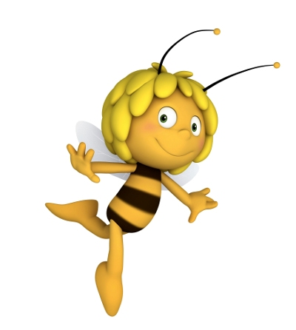
о
а
у
ы
Приложение 1
Приложение 2
_ндрей
_ня
_лёна
_лёша
_ля
_лина
Приложение 3

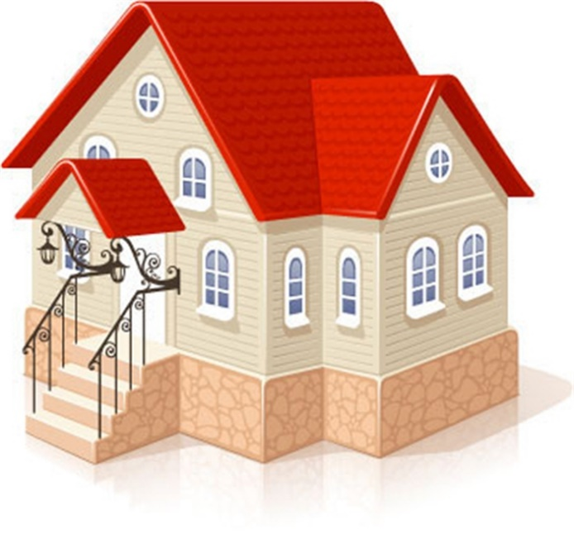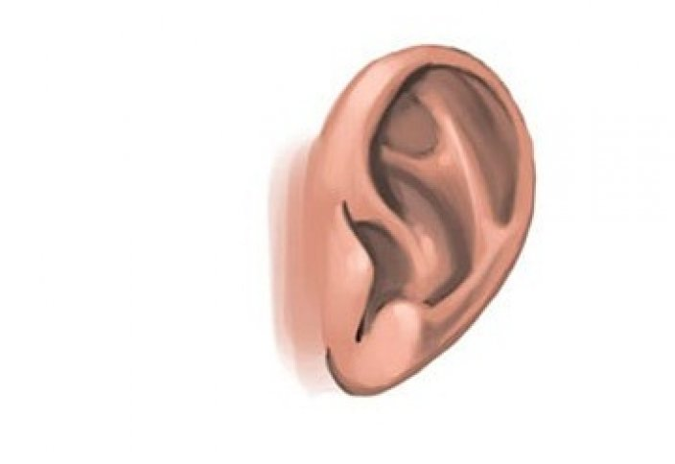

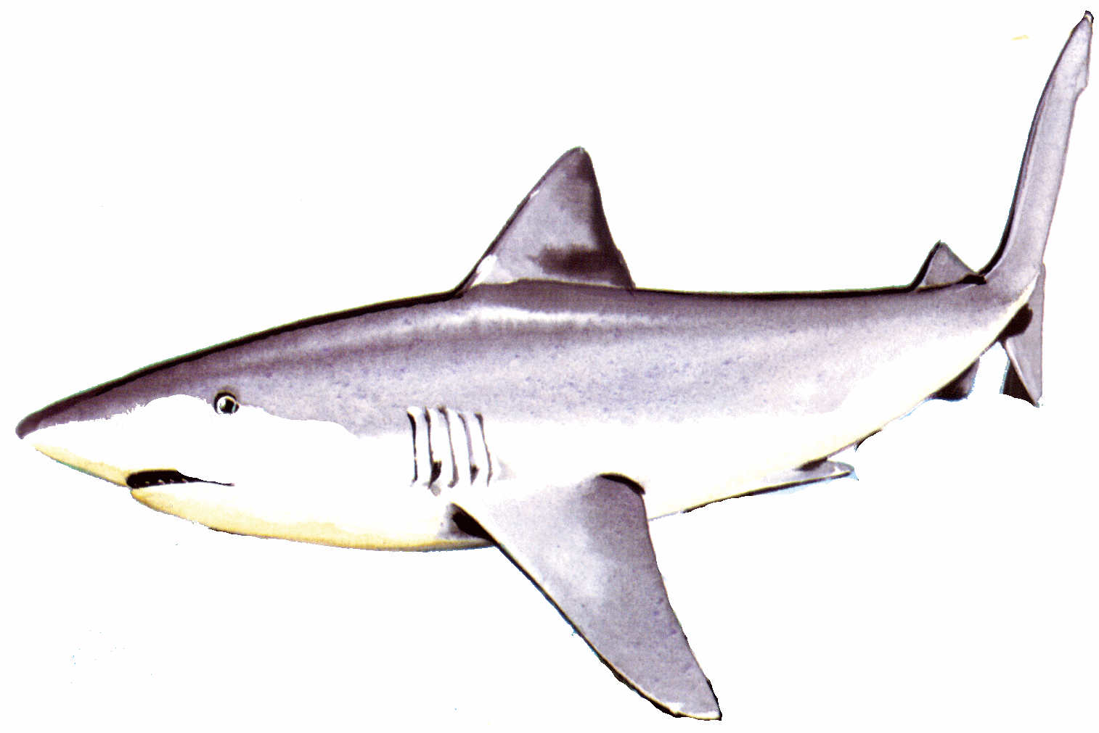

Приложение 4

